**ДЕНЬ ЗАЩИТНИКА ОТЕЧЕСТВА**

Подготовила: воспитатель Медяникова В.В.

Праздник «ДЕНЬ ЗАЩИТНИКА ОТЕЧЕСТВА» безусловно носит патриотический характер, чествуют в первую очередь военнослужащих. И если до 1949 года праздновали важную памятную дату, то затем стали проводить 23 февраля парады, концерты, вручать награды, ценные подарки - часы с гравировкой, бинокли, ножи ...

Значение праздника изменилось: сейчас защитник Отечества – любой мужчина, поддерживающий страну своим трудом, способный защитить Родину в случае необходимости. Отмечают день на общенациональном уровне, как в семьях, так и на работе.

День защитника Отечества – праздник доблести, преданности и отваги. Люди в этот день чтят подвиг неизвестного солдата, отдавая дань уважения героям, погибшим при защите независимости своей страны. Это праздник настоящих мужчин, готовых в любой момент встать на защиту Родины, а в мирное время ежедневно оберегающих от любых невзгод свой дом и семью".

Под разными названиями в России этот день празднуется уже больше 100 лет. 23 февраля выступает символом уважения к истории страны и ее героям. Именно тех простых людей, которые проявили мужество. Не задумываясь, они встали на защиту Отечества, когда это было необходимо. Сейчас принято поздравлять мужчин всех возрастов.

В средней группе № 11 МАДОУ Д/С 4 прошел музыкально-спортивный праздник, посвященный Дню защитника Отечества. На празднике воспитанники пели песни и читали стихи о защитниках России, танцевали. Интересно и весело прошли эстафеты. В конкурсах принимали участие не только дети ,но и их папы .Участники хорошо подготовились к состязаниям и поэтому, победила дружба. Все получили эмоциональный заряд и желание служить в рядах российской армии! Праздник 23 февраля в детском саду – хороший повод для воспитания у дошкольников чувства сопричастности к лучшим традициям своей Родины, формирования у детей гордости за славных защитников Отечества, стоящих на страже мира и покоя в России.

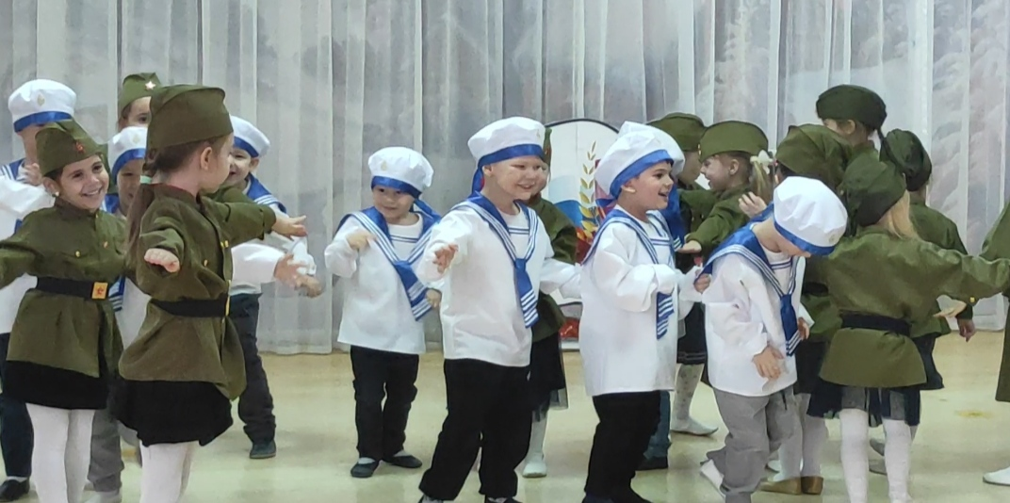

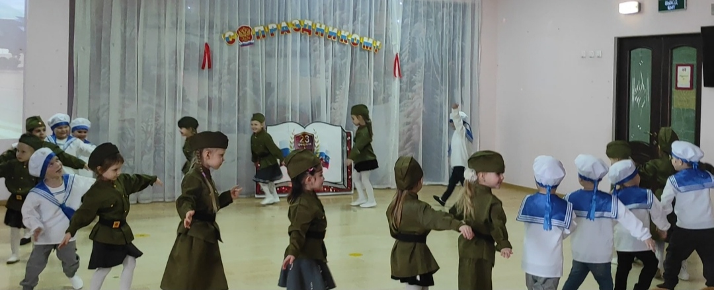

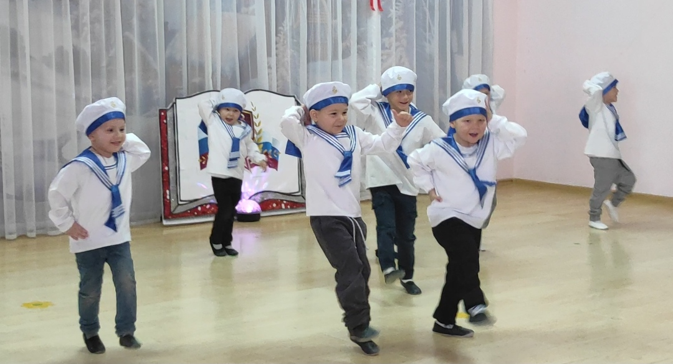

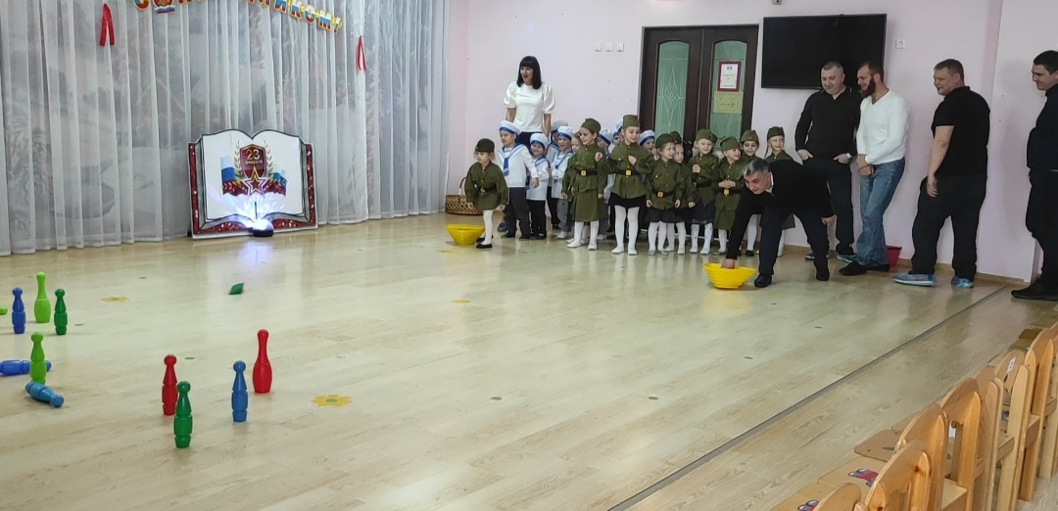

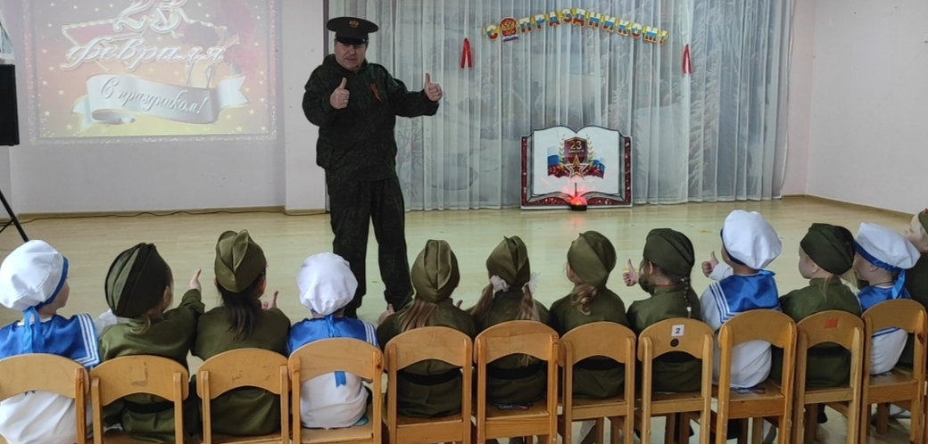

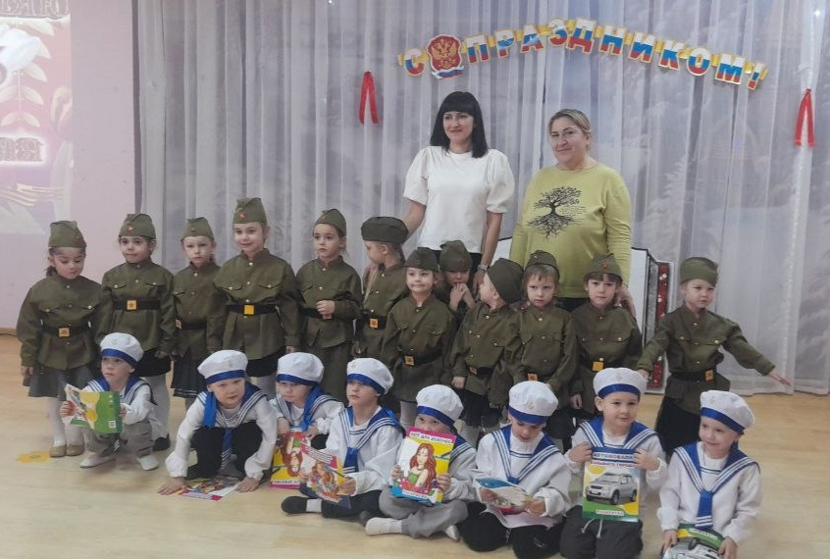

Источники:

<https://www.maam.ru/detskijsad/prazdnik-23-fevralja-1590360.html>

https://ds38-aksakovo.obrpro.ru/news/detail/den-zashchitnika-otechestva-v-detskom-sadu-1216__159164